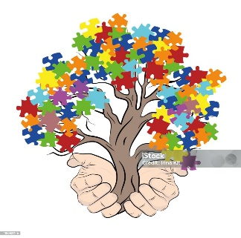


Ficha de Encaminhamento ao Núcleo de Atendimento Multidisciplinar aos Alunos e Famílias Atípicas de Dom Eliseu A ficha deve ser preenchida pela coordenação escolar em diálogo com o professor.
Após o preenchimento, encaminhar ao Núcleo Multidisciplinar para triagem.
IDENTIFICAÇÃO DO ALUNO
Nome Completo: Heitor Ruan Ramos De Sousa
Data de Nascimento: 15/12/2016
Idade: 9 Anos
Série/Turma: 4° ano. Turma: única. Matutino.
Escola: E.M.E.F. Dionísio Lima
Nome do professor regente: Antonio Marcos Dos Santos Da Silva
Nome do cuidador(a): Raiele Melo Oliveira
IDENTIFICAÇÃO DA FAMÍLIA
Nome da mãe: Kelly Santos Ramos
Nome do pai: Flávio De Jesus De Sousa
Contato: (99)991156205
Endereço: Rua marabá. n: 283. bairro: Vila nova.
Motivo do Encaminhamento ( marcar as opções que se aplicam)
( x ) Dificuldade de aprendizagem
( ) Questões de comportamento/emoção
( x )Dificuldade de fala/linguagem
( )Dificuldades motoras/coordenação
( )Questões de socialização
( )É atendido pelo AEE
( ) É acompanhado por equipe multidisciplinar
OBS: Anexar a cópia do laudo e o relatório de avalição do CAPEE
DESCRIÇÃO DO PROFESSOR (obrigatória)
Após marcar os itens acima, descreva como o aluno apresenta essas situações em sala de aula, trazendo exemplos concretos.
O aluno apresenta dificuldades significativas no processo de aprendizagem, necessitando de acompanhamento e intervenções pedagógicas constantes para a realização das atividades propostas. Demonstra maior dificuldade no desenvolvimento da leitura, escrita e na compreensão de alguns conteúdos trabalhados em sala.
Em relação à fala, apresenta certa dificuldade na articulação de algumas palavras, principalmente na pronúncia de palavras que contêm a letra D, sendo necessário estimular sua comunicação oral de forma paciente e acolhedora.
Quanto ao comportamento, apresenta boa conduta em sala de aula, respeitando professores, colegas e as regras estabelecidas pela escola. No aspecto da socialização, relaciona-se bem com os demais alunos, participando das atividades coletivas e demonstrando boa convivência.
O aluno não é atendido pelo Atendimento Educacional Especializado (AEE) e, até o momento, não possui acompanhamento multidisciplinar. Recomenda-se a continuidade das intervenções pedagógicas, com estratégias diferenciadas que favoreçam seu desenvolvimento e aprendizagem.

ASSINATURA DO RESPONSÁVEL PELO ENCAMINHAMENTO
PROFESSOR(a):__________________________________________________________
COORDENADOR(A):_______________________________________________________
DIERETOR(A):____________________________________________________________

ASSINATURA DO RESPONSÁVEL PELO ENCAMINHAMENTO
PROFESSOR(a):__________________________________________________________
COORDENADOR(A):_______________________________________________________
DIERETOR(A):____________________________________________________________



Dom Eliseu-2025

